Sigla Asignatura | SIY6122 | Nombre de la Asignatura | PROBLEMÁTICAS GLOBALES Y PROTOTIPADO | Tiempo | 3 horas
Actividad N° 2 | Interactuando con el medio implementando la comunicación de sensores y actuadores con una placa controlador, parte 1
Nombre del Recurso Didáctico | 2.2.1 Actividad: Implementando comunicación inalámbrica, nube gris IoT

- Descripción General Actividad:
- Esta actividad tiene carácter formativo, es decir: es para visualizar lo que aprendes, en la directa medida que tú docente de asignatura te va retroalimentando constantemente, tanto a nivel individual como colectivo (equipo de trabajo).
- Desarrollar un proyecto guiado IoT utilizando el ecosistema de trabajo en Arduino
- Una vez finalizada la actividad, deberá ser enviada a través del AVA, según las instrucciones del docente.

- Descripción Específica Actividad:
En esta actividad revisaremos diferentes opciones de comunicación inalámbrica mediante protocolo MQTT y su funcionamiento sobre placas Raspberry en modo cliente/servidor.
MQTT es un protocolo de mensajería ligero de publicación/suscripción diseñado para telemetría M2M (máquina a máquina) en entornos de bajo ancho de banda. Fue diseñado por Andy Stanford-Clark (IBM) y Arlen Nipper en 1999 para conectar sistemas de telemetría de oleoductos por satélite. Aunque comenzó como un propietario, fue liberado libre de regalías en 2010 y se convirtió en un estándar OASIS en 2014.
MQTT significa MQ Telemetry Transport, pero anteriormente se conocía como Message Queuing Telemetry Transport. MQTT se está convirtiendo rápidamente en uno de los principales protocolos para utilizar IOT (Internet de las cosas).
Es un protocolo interesante que se puede usar con nuestro Arduino o Raspberry Pi para comunicarse con distintos sensores, uno de los campos donde los mejores resultados se pueden dar en el de la domótica.
Funcionamiento
El funcionamiento del MQTT es un servicio de mensajería push con patrón publicador/suscriptor (pub-sub). Como vimos en la entrada anterior, en este tipo de infraestructuras los clientes se conectan con un servidor central denominado broker.

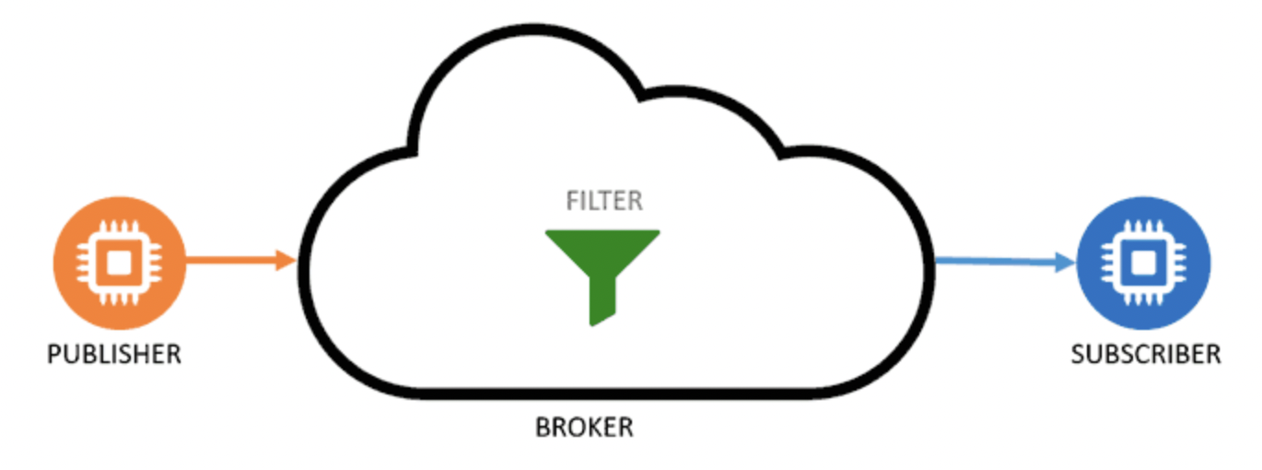
Etapas de la comunicación cliente/servidor


Pasos para la habilitación de MQTT en Raspberry:
Instalación de librería
sudo apt install mosquitto mosquitto-clients
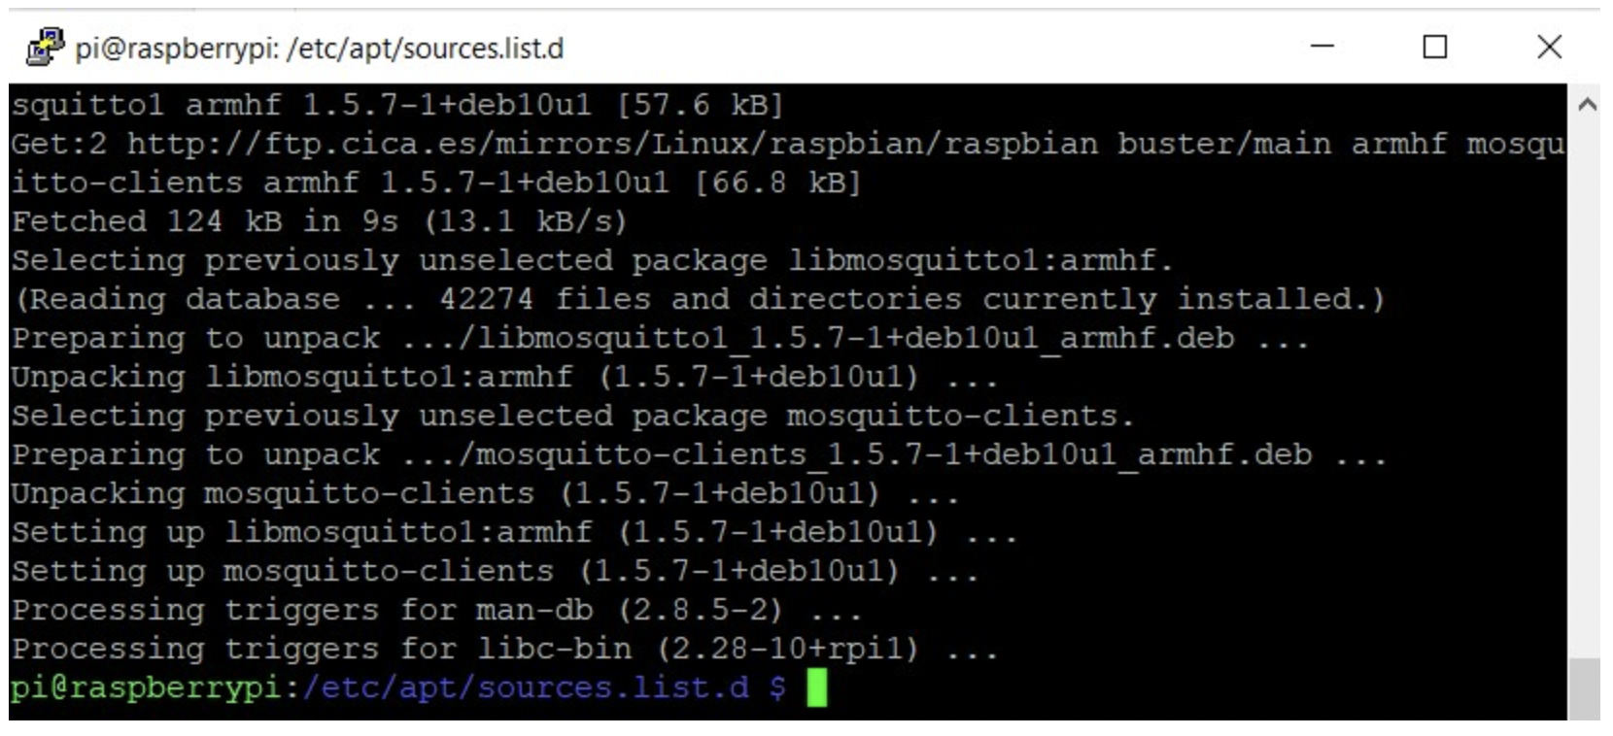
Habiltar servicio MQTT para arranque en el inicio
sudo systemctl enable mosquitto
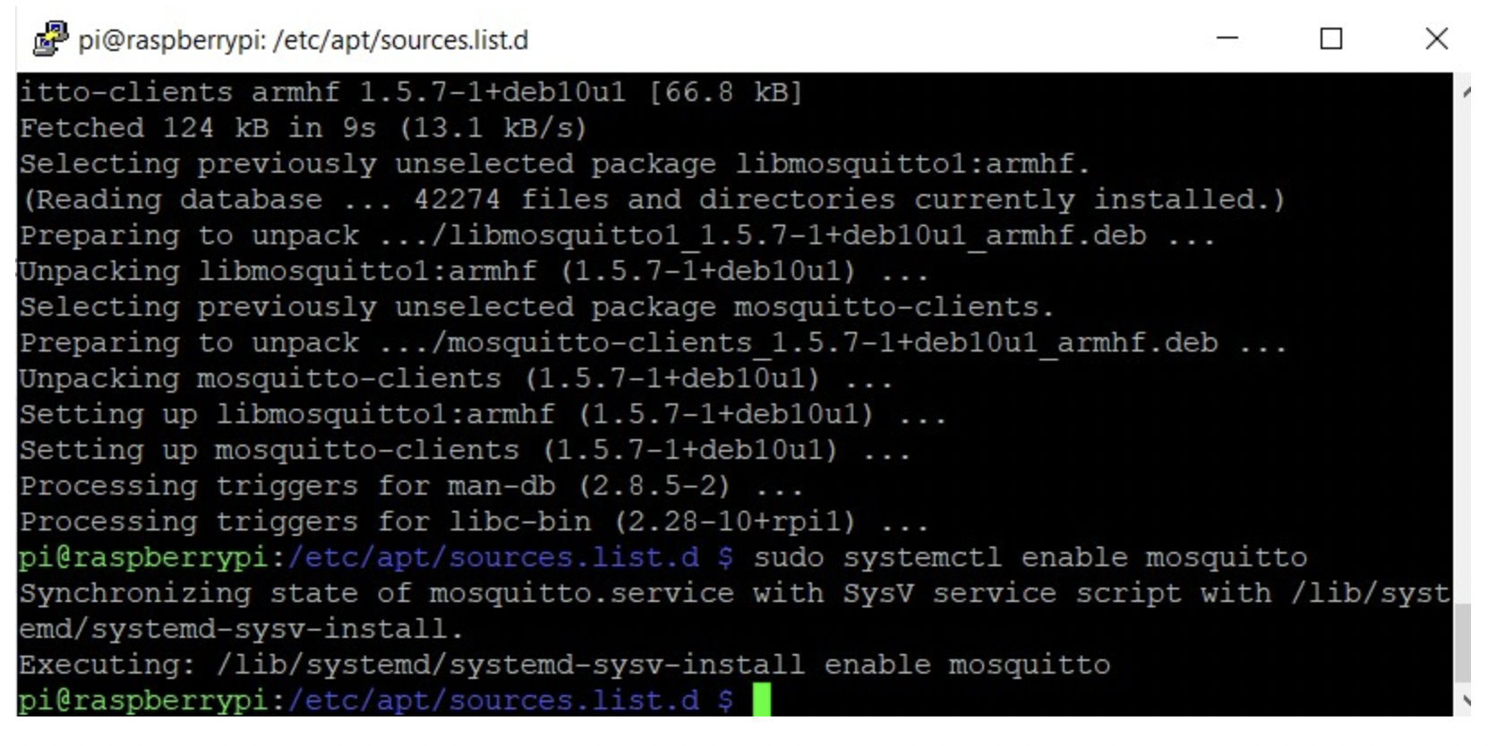
Ahora podemos probar el funcionamiento
sudo systemctl start mosquitto
sudo systemctl status mosquitto

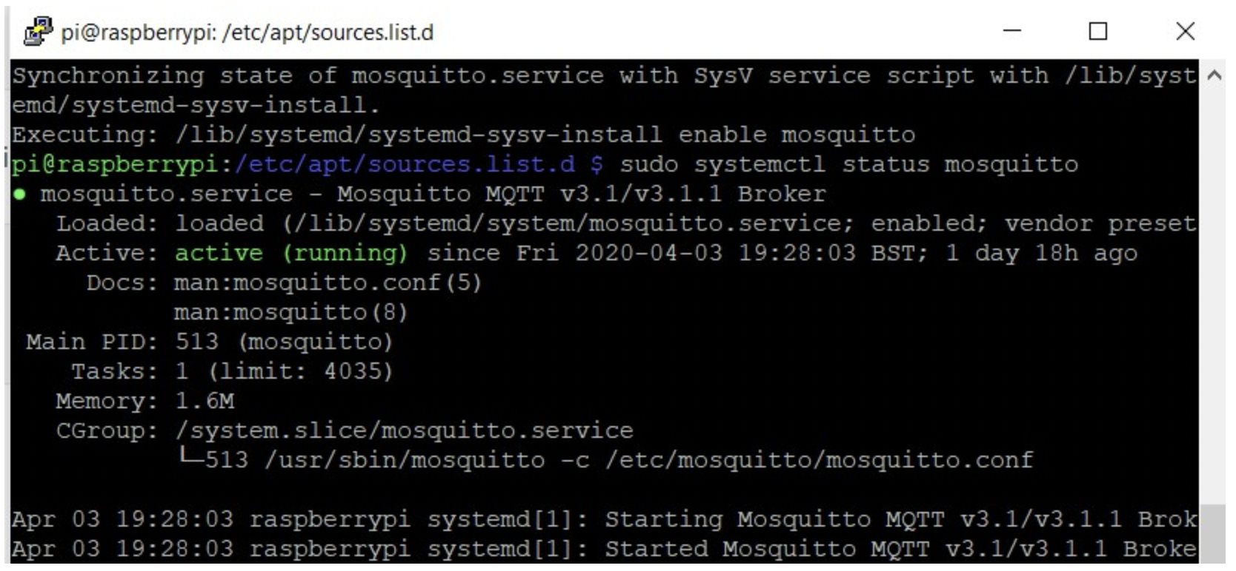
Utilizando la consola de CLI de raspberry generaremos una comunicación cliente/servidor la cual podremos utilizar luego para comunicar los datos que generan nuestros dispositivos IoT con un servidor.
Abrir una consola e ingresar el siguiente comando:
mosquitto_sub -h localhost -t "#" -v
Ahora, sobre una segunda consola ingresamos el siguiente comando para comunicarnos con el servidor
mosquitto_pub -h localhost -t "domotuto.com/prueba funcionamiento mqtt" -m "funciona"
El resultado de la actividad debería generar la siguiente salida
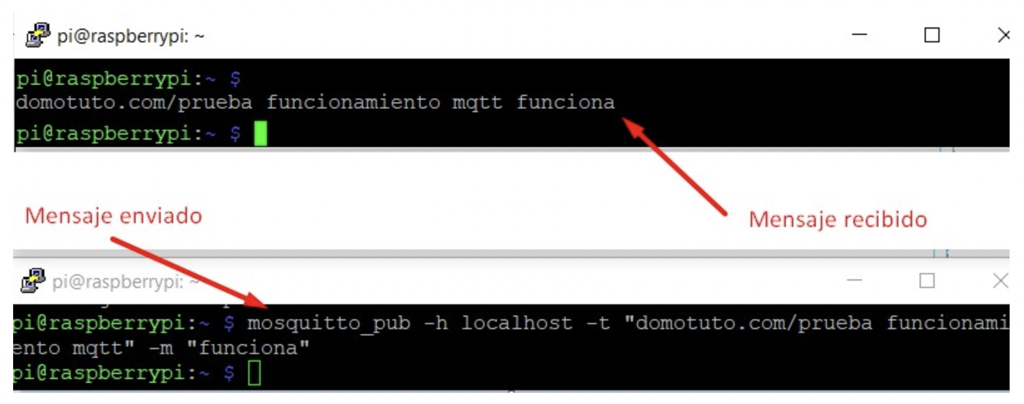
3. Guardar el código con nombre raspberry_mqtt_server
4. Grabar un video demostración del correcto funcionamiento y subir a AVA según instrucciones del profesor

